Приложение 1.
ШУТОЧНОЕ ПРЕДСКАЗАНИЕ СУДЬБЫ
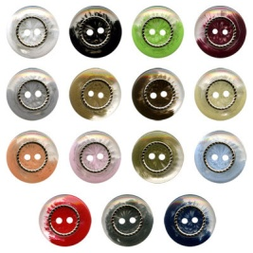
– вы купите себе что-то красивое из
одежды;

– ожидает сладкая-пресладкая жизнь;

– будете очень денежным человеком;

– большие успехи в работе;
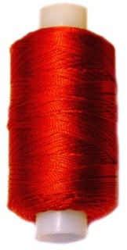
– дальняя дорога в дальние края;

– предстоит вглядеться в зеркало и оно
подскажет, что улыбка вам очень идёт;

– в этом году вам повезёт, Вы будете
порхать на крыльях успеха по жизни;

– любовь;

– новая квартира;

– новые поступления на сберкнижку.

БУДЬТЕ СЧАСТЛИВЫ!!!

